

LÍDER

**LOUVOR:** Faça um louvor bem alegre. Pode ser usado um CD ou cantar espontaneamente.

**QUEBRA – GELO**: Combine com uma criança para que ela conte uma história que não seja verdade, e as demais contarão histórias verdadeiras. Deixe uma criança separada para que ela descubra quem está falando mentira. Depois troca. Comentar sobre como eles descobriram a mentira.

**TEMA: Fugindo do Perigo**

**VERSÍCULO*: “O Senhor estava com José, de modo que este prosperou e passou a morar na casa do seu senhor egípcio”. Gn 39:2***

**RESUMO**: (É MUITO IMPORTANTE LER O TEXTO MENCIONADO)

* José foi vendido como escravo no Egito;
* Foi comprado por Potifar, oficial de Faraó;
* O Senhor estava com José e tudo que ele fazia prosperava;
* Potifar foi prosperando, depois que José passou a cuidar de sua casa;
* José tornou-se um homem muito bonito e atraente;
* A mulher de Potifar começou a assediá-lo;
* Ele a recusava e ela lhe armou uma armadilha;
* Ele fugiu, mas sua capa ficou com ela;
* Ela gritou e o acusou injustamente, e todos acreditaram nela;
* Potifar mandou prender José na prisão;
* Na prisão José conquista a confiança do carcereiro.

**APLICAÇÃO:**

Sabem quem é o pai da mentira? O diabo. Se mentirmos, nós estamos dizendo que concordamos com a filha do diabo. A mentira destrói relacionamentos e amizades. Quantas famílias ficam brigadas, sem se falar, sem se visitar, por que alguém falou uma mentira e o outro acreditou. Não podemos espalhar confusão, mas devemos espalhar paz. Antes de falar mentira, precisamos saber que ela será descoberta, mais cedo ou mais tarde. Nenhuma mentira fica encoberta. Além do mais é muito feio mentir. Quando não falamos a verdade para as pessoas, elas também não nos falam a verdade. José sofreu injustamente e nem por isso saiu gritando, brigando, ou sendo mal educado com as pessoas. Ele era tão gente boa que, até na prisão Deus ficou com ele. Quando somos transparentes e falamos a verdade, tudo vai bem ao nosso redor. A esposa de Potifar era muito mal caráter. Que coisa feia! Ela queria se deitar com José, mas ele era puro de coração e não quis desagradar a Deus. Muitas vezes nós vamos querer fazer coisas erradas, mas precisamos vencer a nossa vontade fazer o que é certo.



* Descoberta: A mentira e a injustiça prejudicam muita gente;
* Desafio: Esforçar-me para não falar mentiras e nem ser injusto com as pessoas;
* Decisão: Eu não vou falar mentiras e nem ser injusto com as pessoas.

**APELO:** “Vamos orar pedindo a Deus que nos ensine a sermos pessoas mais justas? “Papai do Céu, ensina-nos a ser pessoas honestas e justas, assim como foi com José.” Encerre a oração enfatizando: “Em Nome de Jesus. Amém!!!” Se tiver crianças novas faça o apelo da salvação.

**COMPARTILHANDO:**

1. Qual foi a maior mentira que contaram para você?
2. Qual foi a maior mentira que você já contou para alguém?

**ATIVIDADE:** Pinte o desenho

**ORAÇÃO:**

* Uma criança ora pela caixinha de oração: APDF – Algo Para Deus Fazer
* Uma criança ora pelo cartaz com os nomes dos **Natanaéis**. (Pessoas que nós queremos que faça parte da nossa célula).
* Peça que testemunhem alguma vitória.

**OFERTA:** Uma criança ora pelas ofertas: **Ensine** a criança o segredo da semeadura, o quanto é importante

Semearem.

**DESAFIO: Desafie as crianças a trazerem um amigo na próxima célula.**



AVISOS

TADELZINHO - Domingo, às 9 hs, na Igreja, em Parada Morelli.

CELEBRAÇÃO KIDS – Domingo, às 18 hs com as Redes Azul e Vermelha e às 20 hs, com as Redes Verde e Amarela

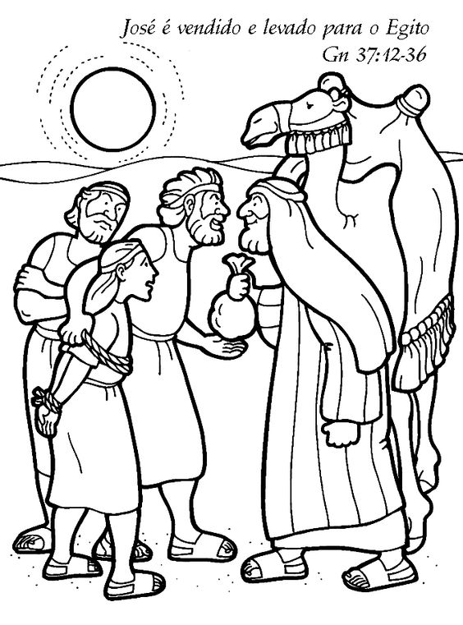 PINTE BEM CAPRICHADO:

